Министерство науки и высшего образования Российской Федерации

федеральное государственное бюджетное образовательное учреждение

высшего образования
«Санкт-Петербургский государственный университет
промышленных технологий и дизайна»

Институт – Информационных технологий и автоматизации
Направление 09.03.03 – Прикладная информатика в дизайне
Кафедра – Цифровых и аддитивных технологий

РАЗРАБОТКА ПРОЕКТА
ВЕБ-САЙТ ДЛЯ КОМПАНИИ «РЕКЛАМА+»
ОТЧЕТ О ПРОВЕРКЕ НА ВАЛИДНОСТЬ СОЗДАННОГО КОДА

Исполнитель – студент учебной группы 3-МД-17
(группа)
Степаненко Алиса Александровна
(фамилия, имя, отчество)
Ссылка используемый ресурс / URL: https://validator.w3.org/
Ссылка используемый ресурс / URL: https://involta.ru/tools/transform/javascript/

Санкт-Петербург
2025
СОДЕРЖАНИЕ
1 ВАЛИДАЦИЯ HTML ДОКУМЕНТАЦИИ 3
1.1 Валидация index.html 3
1.1.1 Ошибки index.html 3
1.2 Валидация login.html 4
1.2.1 Результат проверки login.html 4
1.3 Валидация register.html 5
1.3.1 Результат проверки register.html 5
1.4 Валидация cabinet.html 5
1.4.1 Результат проверки cabinet.html 5
2 Валидация css ДОКУМЕНТАЦИИ 7
2.1 Валидация style.css 7
2.1.1 Результат проверки style.css 7
2.2 Валидация login.css 7
2.2.1 Результат проверки login.css 7
2.3 Валидация register.css 7
2.3.1 Результат проверки register.css 8
3 Валидация JS ДОКУМЕНТАЦИИ 9
3.1 Валидация script.js 9
3.2 Валидация auth.js 9

1 ВАЛИДАЦИЯ HTML ДОКУМЕНТАЦИИ

1.1 Валидация index.html
Проверка файла index.html показала наличие ошибки в коде.

1.1.1 Ошибки index.html
Ошибки представлены на рисунке 1. Error: The heading `h4` (with computed level 4) follows the heading `h2` (with computed level 2), skipping 1 heading level. From line 238, column 29; to line 238, column 32. <h4> Многоканальный телефон</h4>
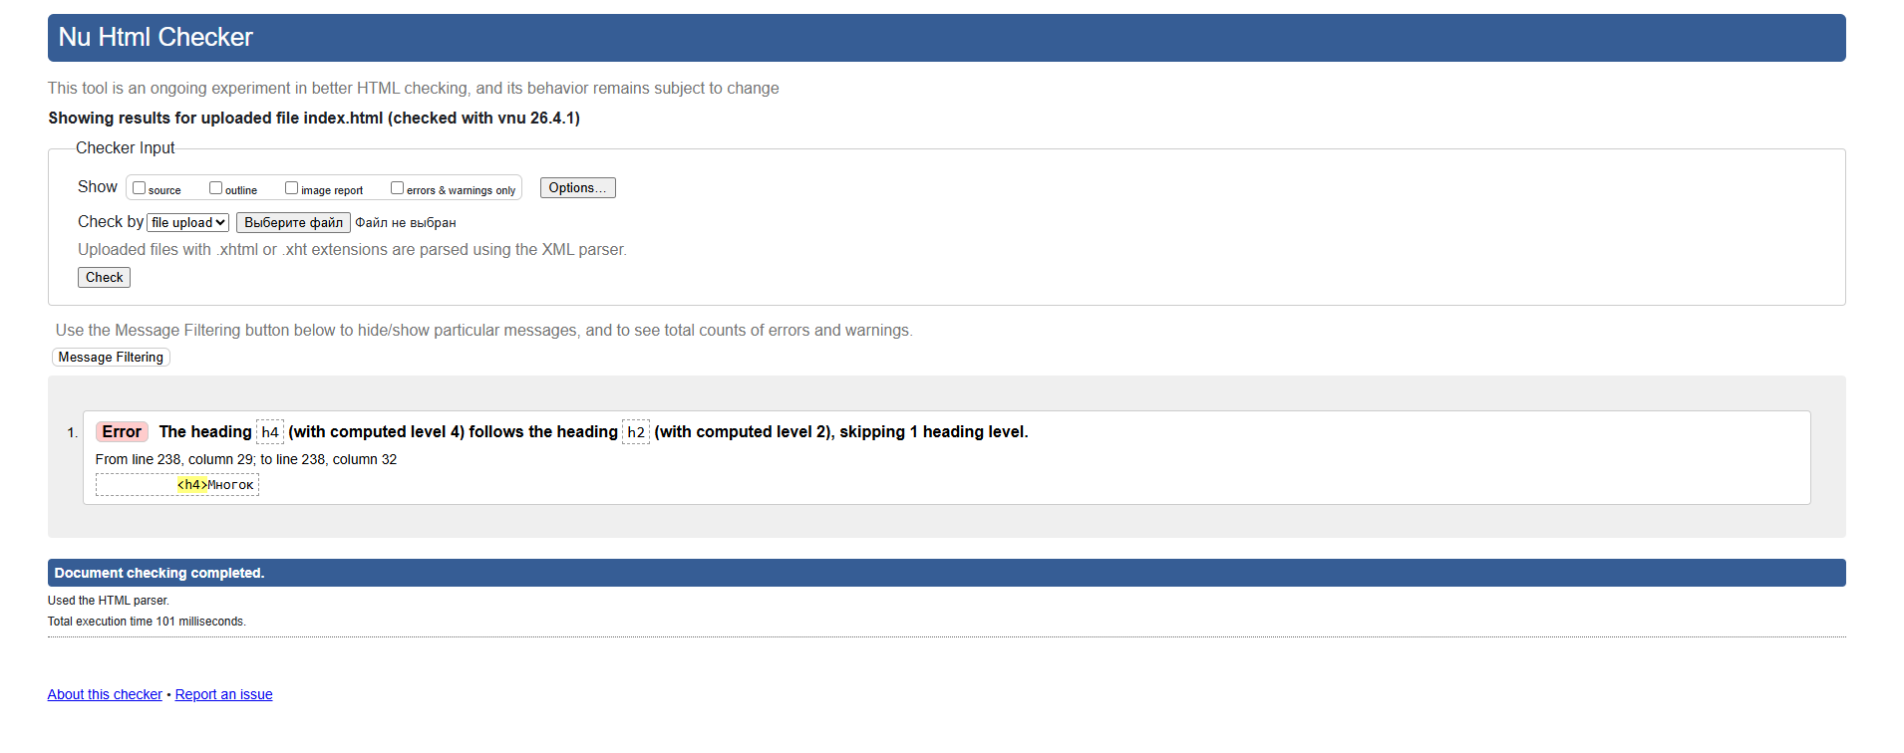
Рисунок 1 — Ошибки в файле index.html
В код была добавлена строка <h3 class="section-subtitle-left" style="font-size: 40px; font-weight: 600; color: #000000;">Контактная информация</h3>. После исправления всех ошибок валидатор не выявил замечаний. Результат повторной проверки представлен на рисунке 2.
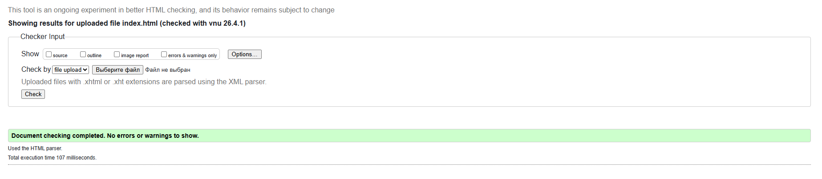
Рисунок 2 — Результат повторной проверки index.html

1.2 Валидация login.html
Проверка файла login.html показала, что документ соответствует стандартам HTML.

1.2.1 Результат проверки login.html
Ошибки и предупреждения отсутствуют. Результат проверки представлен на рисунке 3.
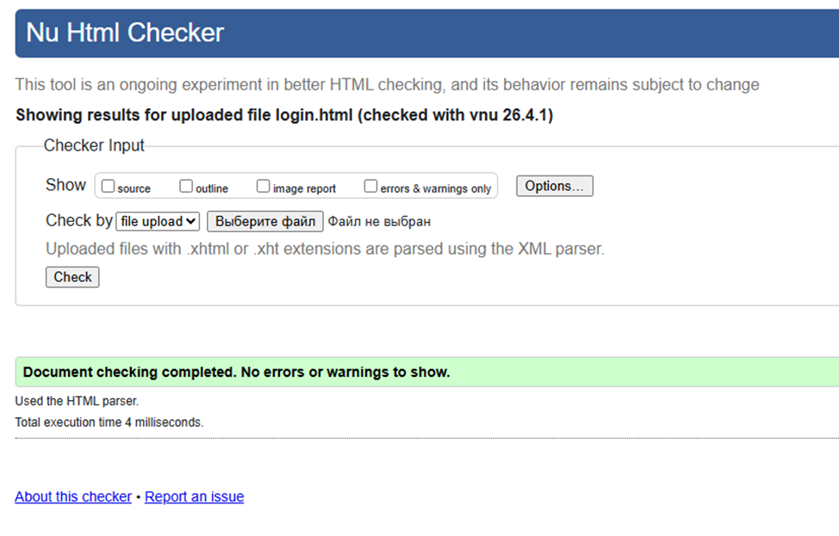
Рисунок 3 — Результат проверки файла login.html

1.3 Валидация register.html
Проверка файла register.html показала, что документ соответствует стандартам HTML.

1.3.1 Результат проверки register.html
Ошибки и предупреждения отсутствуют. Результат проверки представлен на рисунке 4.
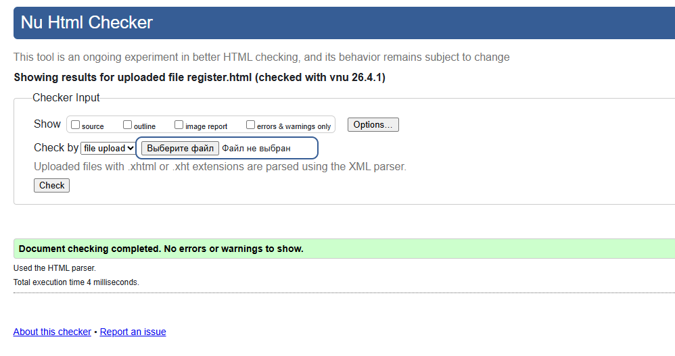
Рисунок 4 — Результат проверки файла register.html

1.4 Валидация cabinet.html
Проверка файла cabinet.html показала, что документ соответствует стандартам HTML.

1.4.1 Результат проверки cabinet.html
Ошибки и предупреждения отсутствуют. Результат проверки представлен на рисунке 5.

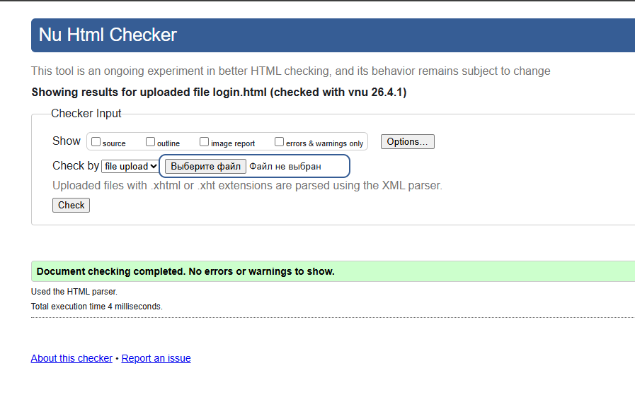
Рисунок 5 — Результат проверки файла cabinet.html

2 Валидация css ДОКУМЕНТАЦИИ

2.1 Валидация style.css
Проверка файла style.css показала, что документ соответствует стандартам CSS.

2.1.1 Результат проверки style.css
Ошибки и предупреждения отсутствуют. Результат проверки представлен на рисунке 6.
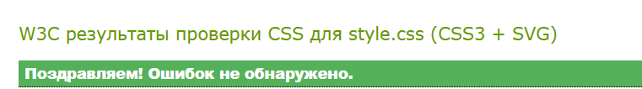
Рисунок 6 — Результат проверки файла style.css

2.2 Валидация login.css
Проверка файла login.css показала, что документ соответствует стандартам CSS.

2.2.1 Результат проверки login.css
Ошибки и предупреждения отсутствуют. Результат проверки представлен на рисунке 7.
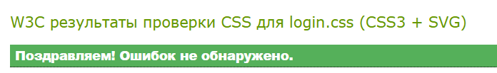
Рисунок 7 — Результат проверки файла login.css

2.3 Валидация register.css
Проверка файла register.css показала, что документ соответствует стандартам CSS.

2.3.1 Результат проверки register.css
Ошибки и предупреждения отсутствуют. Результат проверки представлен на рисунке 8.
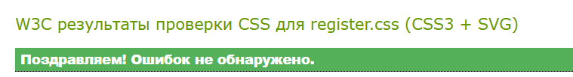
Рисунок 8 — Результат проверки файла register.css

3 Валидация JS ДОКУМЕНТАЦИИ

3.1 Валидация script.js
Проверка файла script.js с помощью инструмента валидации JavaScript показала, что синтаксис корректен, ошибок не обнаружено. Результат проверки представлен на рисунке 9.
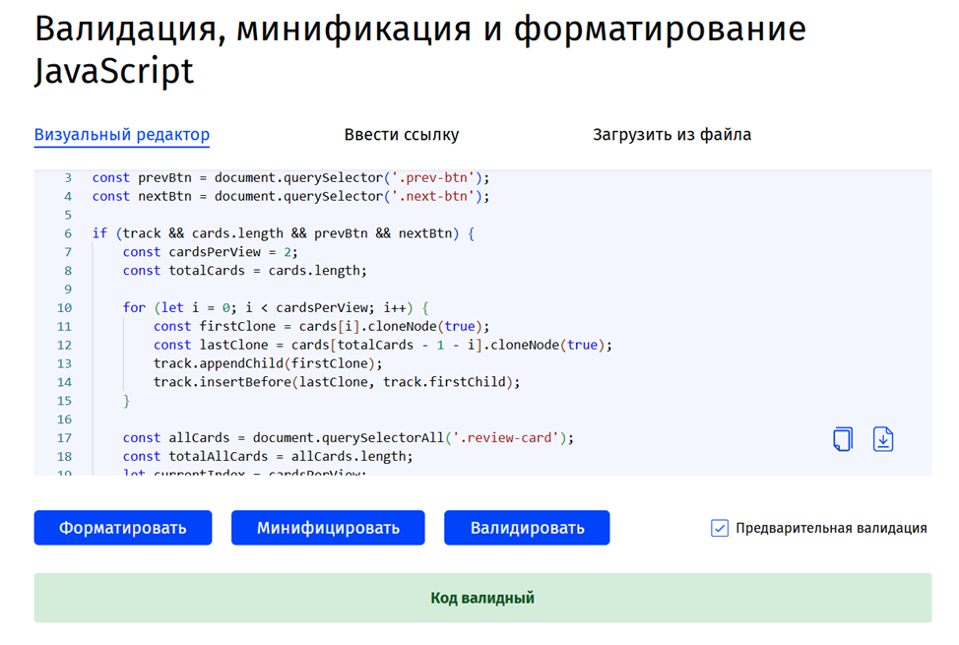
Рисунок 9 — Результат проверки файла script.js

3.2 Валидация auth.js
Проверка файла auth.js с помощью инструмента валидации JavaScript показала, что синтаксис корректен, ошибок не обнаружено. Результат проверки представлен на рисунке 10.
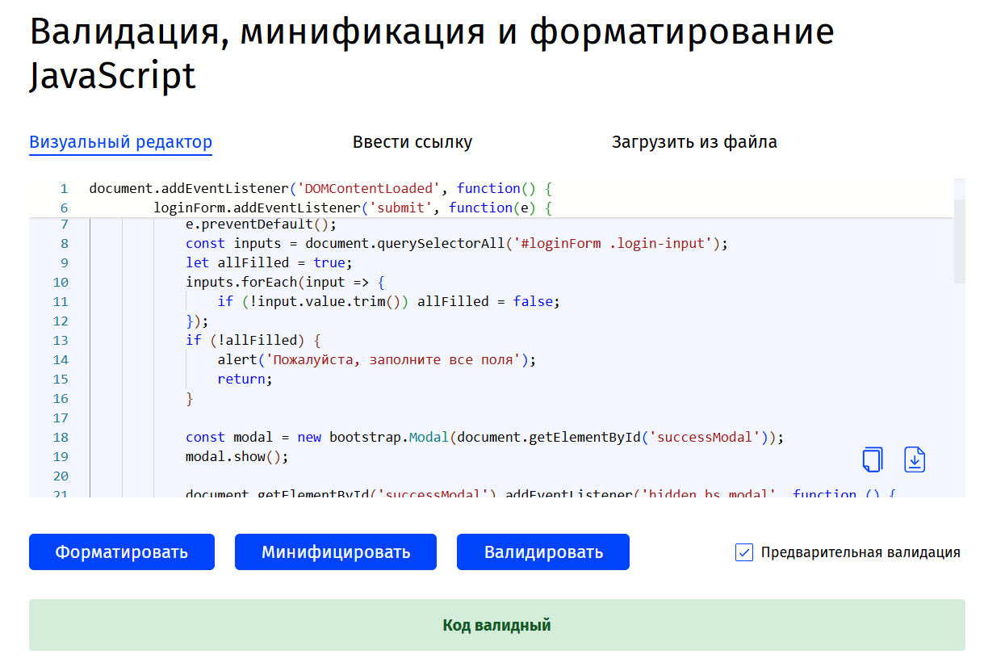
Рисунок 10 — Результат проверки файла auth.js

